Web3.0日报 | SOL突破210美元

## DeFi数据

1.DeFi代币总市值：1122.87亿美元

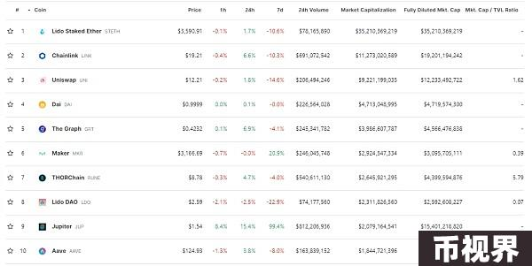

DeFi总市值 数据来源：coingecko

2.过去24小时去中心化交易所的交易量69.89亿美元

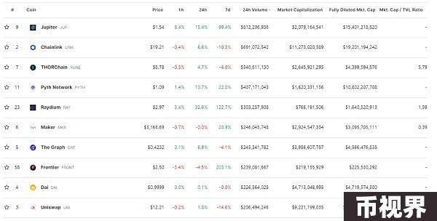

过去24小时去中心化交易所的交易量 数据来源：coingecko

3.DeFi中锁定资产：97.80亿美元

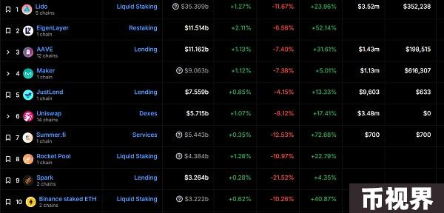

DeFi项目锁定资产前十排名及锁仓量 数据来源：defillama

## NFT数据

1.NFT总市值：576.53亿美元

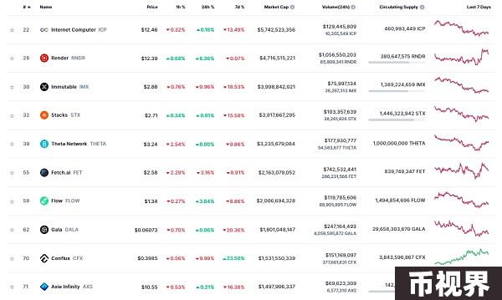

NFT总市值、市值排名前十项目 数据来源：Coinmarketcap

2.24小时NFT交易量：60.83亿美元

NFT总市值、市值排名前十项目 数据来源：Coinmarketcap

3.24小时内顶级NFT

24小时内销售涨幅前十的NFT 数据来源：NFTGO

## 头条

SOL突破210美元

行情显示，SOL突破210美元，现报210.02美元，日内涨幅达到12.06%，行情波动较大，请做好风险控制。

## NFT热点

1.WIF 原型 NFT 以 1210 ETH 价格拍卖售出

Solana Meme 代币 dogwifhat（WIF）的原型 NFT「Achi, the dog wif hat」以 1,210.759 ETH（约 431.7 万美元）价格售出，拍卖获胜者为 Gigantic Rebirth Ventures（GCR），Memeland 也参与竞拍（最高出价为 1,100.69 ETH）。

2.NodeMonkes市值超越胖企鹅，NFT市值排行榜升至第二

Coingecko数据显示，NFT项目NodeMonkes市值达5.3亿美元，超越胖企鹅的3.5亿美元，NFT市值排行榜升至第二。

## DeFi热点

1.Chainlink与澳新银行合作推出Avalanche和以太坊链间代币化资产结算项目

澳新银行（ANZ）宣布和 Chainlink Labs 合作，利用其跨链互操作性协议(CCIP)连接 Avalanche 和以太坊区块链，以实现代币化资产的全球流动和结算。目前 ANZ 为近 30 个市场的超过 850 万零售和机构客户提供银行产品和服务。

2.Lido支付的以太坊质押奖励数突破50万枚ETH，价值约合18.17亿美元

据官方数据显示，流动性质押协议Lido平台截至目前已支付的以太坊质押奖励总量突破50万枚ETH，本文撰写时达到501,095 ETH，价值约合1,817,916,194美元。此外，Lido平台已质押的ETH总量触及9,792,026 ETH，价值约合35,524,377,062美元。当前Lido平台代币质押总额达到35,669,720,126美元，已支付质押奖励1,832,370,166美元，质押者总量384,861个。

3.Dmail Network上线质押功能

Dmail Network 正式推出质押功能，在 Dmail DApp 内质押 Dmail Token 获得更高的积分奖励，最高可获得 3 倍积分回报。例如，无质押情况下完成邮件任务每日可获得 100 积分，如果质押 2000 个 Dmail Token，则将获得 3 倍积分收益。

据 Dmail Network 此前披露，积分将用于兑换第二季的空投，空投数量超过 450 万个，将于 5/7 月分发。

4.Zone筹集850万美元种子资金以扩展其去中心化支付基础设施

支付基础设施公司Zone今天宣布，该公司已获得850万美元的超额认购种子轮融资，由知名风投公司Flourish Ventures和TLcom Capital领投。该公司将继续为非洲大陆及其他地区的金融服务提供商构建基于区块链的去中心化支付基础设施。

新资金将使Zone进一步扩大其国内网络覆盖范围，连接更多银行和金融服务公司。所得收益的很大一部分还将用于计划于 2025 年开展综合试点计划，以测试公司的跨境能力。

## 游戏热点

1.Gas Hero拟向游戏社区执行2500万枚GMT空投

Web3开发工作室FSL的最新项目《Gas Hero》宣布拟向游戏社区执行2500万枚GMT空投，旨在提升和奖励社区参与。根据披露的相关信息显示，在过去两个月中，就有近1300万枚GMT分配给了游戏中的领导者，PvP参与者共享了2200万枚GMT。

2.瑞典Web3游戏工作室Crypto Rogue Games完成150万美元种子轮融资，Avalanche等领投

总部位于瑞典于默奥的Web3游戏工作室Crypto Rogue Games宣布完成150万美元种子轮融资，Avalanche和Merit Circle联合领投，SNZ、Coinfund、Lyrik Ventures、以及以及Bryan Pellegrino等天使投资人参投，据悉这笔新资金将用于加速旗下区块链动作角色扮演游戏《Crystals of Naramunz》的开发并推动在今年六月发布封闭测试版。

免责声明：本站作为区块链资讯平台，所发布的文章内容仅供信息参考，不作为实际投资建议。请大家树立正确投资理念，务必提高风险意识。